Webmail - Zugriff auf deine Mails von überall

Zugang zu deiner studentischen E-Mail
Deine E-Mail kannst du überall und jederzeit über eCampus checken. Sollte das eCampus-Portal einmal ausfallen (Wartungsarbeiten oder technische Störungen) gibt es alternativ noch die Möglichkeit, direkt über Outlook Web Access auf deine Mails zuzugreifen.
1. Browser öffnen
2. Zu folgender URL browsen: http://email.stud.uni-goettingen.de
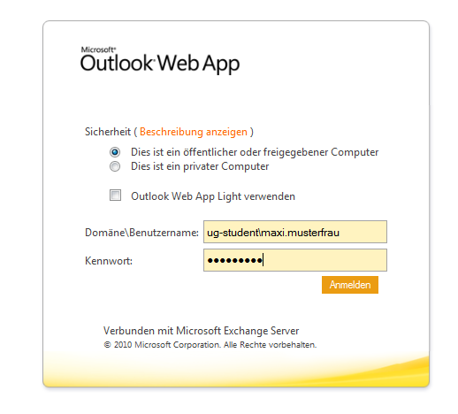
3. Eingabe der Nutzerkennung:
- ug-student\account
- Passwort
4. Emails im Webmailer bearbeiten
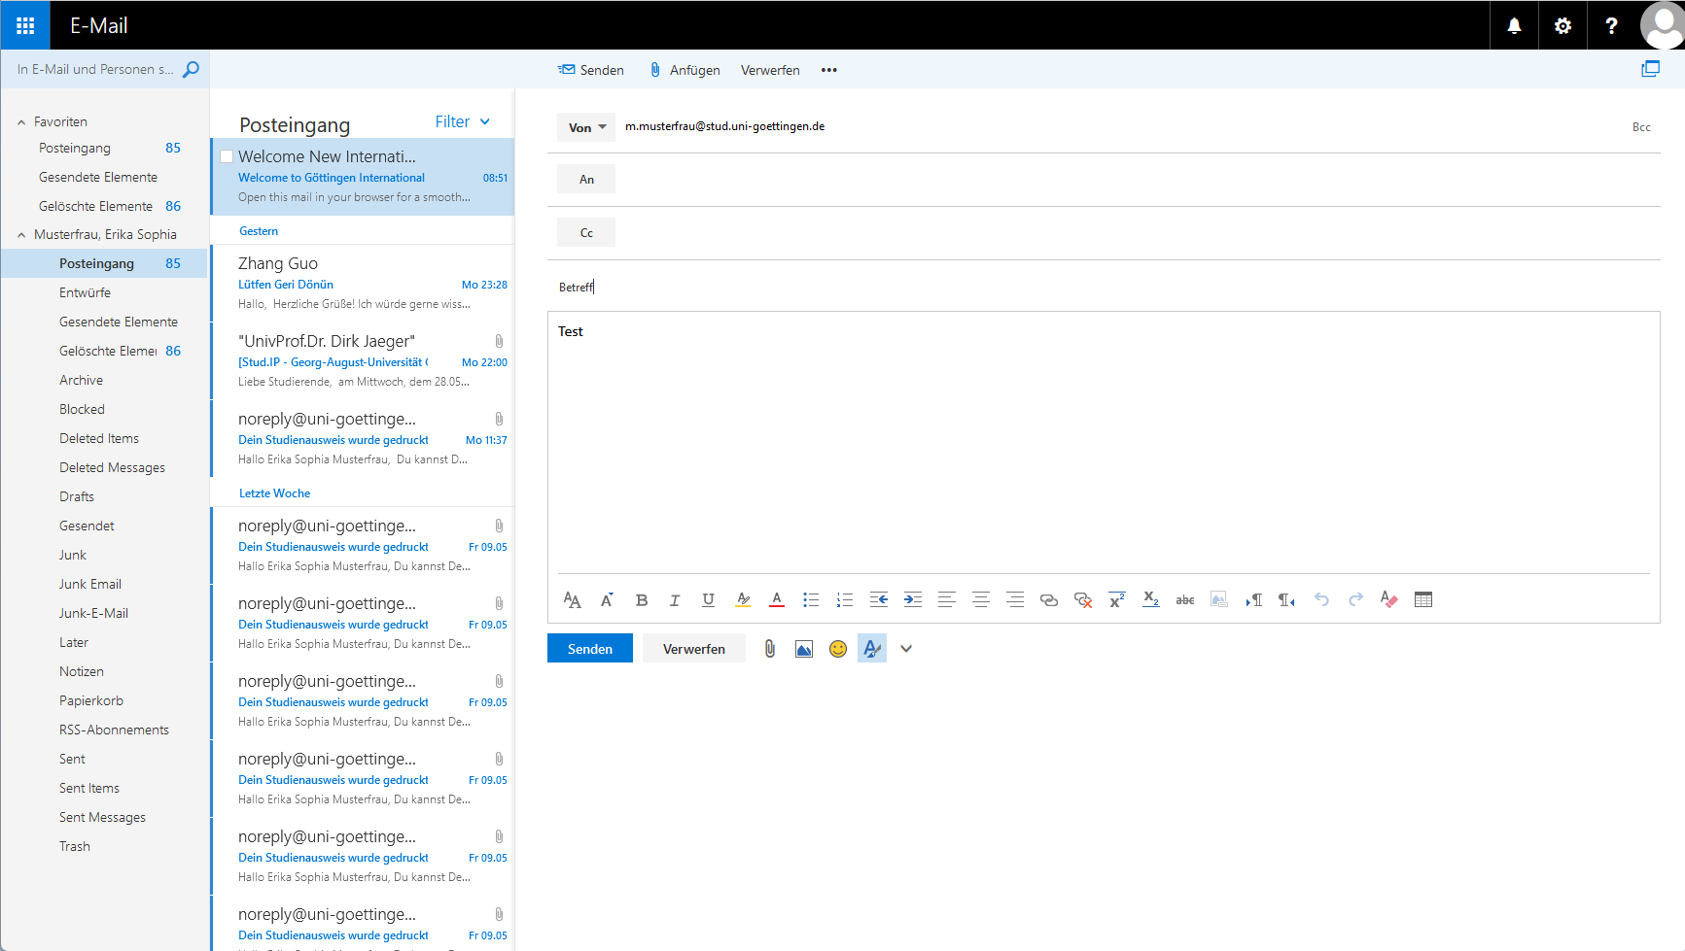
tag>mail mails adresse webmail studentische account webmailer mailer exchange server

